Relatório de Estágio Curricular

**AMÁBILLI DE SOUZA ROSAR**

**RELATÓRIO DE ESTÁGIO SUPERVISIONADO NA ÁREA DE SAÚDE PÚBLICA VETERINÁRIA**

**CURITIBANOS-SC**

**2018.2**

Universidade Federal de Santa Catarina

Centro de Ciências Rurais

Medicina Veterinária

Curso

**AMÁBILLI DE SOUZA ROSAR**

**RELATÓRIO DE ESTÁGIO SUPERVISIONADO NA ÁREA DE SAÚDE PÚBLICA VETERINÁRIA**

Relatório de estágio curricular do Curso de Graduação em Medicina Veterinária do Centro de Ciências Rurais da Universidade Federal de Santa Catarina como requisito para a obtenção do Título Médico Veterinário.

Orientador: Prof. Dr. Alexandre de Oliveira Tavela.

Supervisora: M.V. Paula Virginia Peruch dos Santos.

CURITIBANOS- SC

2018.2

**RESUMO**

O presente Relatório de estágio curricular do Curso de Graduação em Medicina Veterinária do Centro de Ciências Rurais da Universidade Federal de Santa Catarina com requisito para a obtenção do Título Médico Veterinário tem como objetivo descrever as atividades realizadas no período de estágio, as doenças envolvidas e seus procedimentos tomados pelo Centro de Controle de Zoonoses (CCZ) na área de saúde pública do Município de Florianópolis.

**Palavras-chave:** estágio, relatório, saúde pública.

**ABSTRACT**

This internship report is a requirement for completion of the Veterinary Medicine Course of the Rural Sciences’ Center of the Federal University of Santa Catarina and for obtaining the degree of Veterinary Physician.   The report is aimed at describing the activities performed during the internship, the diseases concerned and the procedures undertaken by the Zoonoses Control Center in the area of public health of the Municipality of Florianópolis.

**Key words:** stage, report, public health.

**LISTA DE FIGURAS**

Figura 1. Parte exterior do Centro de Controle de Zoonoses de Florianópolis. 10

Figura 2. Necropsia bugio (Alouatta guariba). 12

Figura 3. Necrospsia sagui-do-tufo-preto (Callithrix penicillata). 13

Figura 4. Necropsia em sagui-de-tufo-branco (Callithrix jacchus). 14

Figura 5. Necropsia sistema nervoso central de um gato, para vigilância da raiva. 15

Figura 6. Informativo Leishmaniose Visceral, parte externa. 17

Figura 7. Informativo de Leishmaniose Visceral ,parte interna. 18

Figura 8. Inquérito sorológico canino, realizado no bairro Pantanal. 19

Figura 9. Teste DPP positivo. 22

Figura 10. Acompanhamento na realização do teste DPP. 22

Figura 11. Cão com Leishmaniose Visceral Canina (alopecia generalizada, crostas, lesão na ponta da orelha, ao redor dos olhos e focinhos). 24

Figura 12. Cão com Leishmaniose Visceral Canina (Conjuntivite, lesões ao redor do focinho, hiperqueratose no focinho, lesão na ponta da orelha, perda de peso, onicogrifose). 25

Figura 13. Necropsia de cão com Leishmaniose Visceral Canina apresentando esplenomegalia. 25

Figura 14. Orientações para prevenção da esporotricose. 27

Figura 15. Animal com esporotricose. 28

Figura 16. Armadilhas CDC montada para captura de flebomíneos (A) (B) (C) (D). 30

Figura 17. MAPA de distribuição dos casos de Leishmaniose Visceral Canina, no município de Florianópolis, 2018. 32

**LISTA DE TABELAS**

Tabela 1. Atividades realizadas durante o estágio no centro de controle de Zoonoses em Florianópolis, 2018. 33

**LISTA DE ABREVIATURAS E SIGLAS**

LVC Leishmaniose visceral Canina

OMS Organização Mundial de Saúde

CCZ Centro de Controle de Zoonoses

DIVE Diretoria de Vigilância Epidemiológica

COMCAP Companhia de Melhoramentos da Capital

DIBEA Diretoria do Bem Estar Animal

SNC Sistema nervoso central

PNH Primatas não humanos

CETAS Centro de triagem de animais silvestres

LV Leishmaniose visceral

LACEN Laboratório Central de Saúde Pública

LVH Leishmaniose visceral humana

IBAMA Instituto Brasileiro do Meio Ambiente e dos Recursos Renováveis

SUMÁRIO

1 INTRODUÇÃO 9

1.1 OBJETIVO GERAL 9

2 CENTRO DE CONTROLE DE ZOONOSES 9

3 VIGILÂNCIA DE EPIZOOTIAS EM PRIMATAS NÃO HUMANOS (PNH) APLICADO À VIGILÂNCIA DA FEBRE AMARELA 11

4 VIGILÂNCIA DA RAIVA 14

5 LEISHMANIOSE VISCERAL CANINA 16

5.1 Teste imunocromatográfico para detecção de anticorpos para Leishmania 19

5.2 Animal positivo para LVC 23

6 AÇÃO DE COMBATE A ESPOROTRICOSE 26

7 LEVANTAMENTO ENTOMOLÓGICO 28

8 OUTRAS ATIVIDADES 30

9 CONSIDERAÇÕES FINAIS 34

REFERÊNCIAS BIBLIOGRÁFICAS 35

# 1 INTRODUÇÃO

A saúde pública veterinária é a soma de todas as contribuições para o bem-estar físico, mental e social dos seres humanos mediante a compreensão e aplicação da ciência veterinária (OMS, 2002). O bem-estar da sociedade humana está estreitamente relacionado com a qualidade de vida dos seus animais, tanto de produção como de companhia ou lazer, assim como, são indispensáveis as ações para manter o meio ambiente preservado e em equilíbrio.

A Organização Mundial de Saúde (OMS) reconhece de forma ampla a atuação do médico veterinário na Saúde Pública, enfatizando que os conhecimentos, os quais esse profissional possui de biologia e epidemiologia de zoonoses, são de extrema importância para o planejamento, execução e avaliação de qualquer programa de prevenção, controle e erradicação que venham a ser adotados (WORLD HEALTH ORGANIZATION, 2002).

* 1. OBJETIVO GERAL

Este relatório tem como objetivo descrever as atividades realizadas no período de estágio, as doenças envolvidas e seus procedimentos tomados pelo Centro de Controle de Zoonoses (CCZ) na área de saúde pública do Município de Florianópolis.

# 2 CENTRO DE CONTROLE DE ZOONOSES

O Centro de Controle de Zoonoses (CCZ) é responsável pelas ações com importância em Saúde Pública. No município de Florianópolis foi inaugurado o Centro de Controle de Zoonoses (CCZ) em junho de 2008, localizado na Rodovia SC-401, nº 114, no bairro do Itacorubi, o Departamento Técnico onde tem a função de gerenciar, planejar e executar os Programas de Saúde Pública, que incluem a vigilância e controle de zoonoses e doenças transmitidas por vetores, agravos à saúde causados por animais sinantrópicos e peçonhentos de importância epidemiológica, ações de educação em saúde e ambiental, diagnóstico laboratorial e pesquisa.

Figura 1. Parte exterior do Centro de Controle de Zoonoses de Florianópolis.

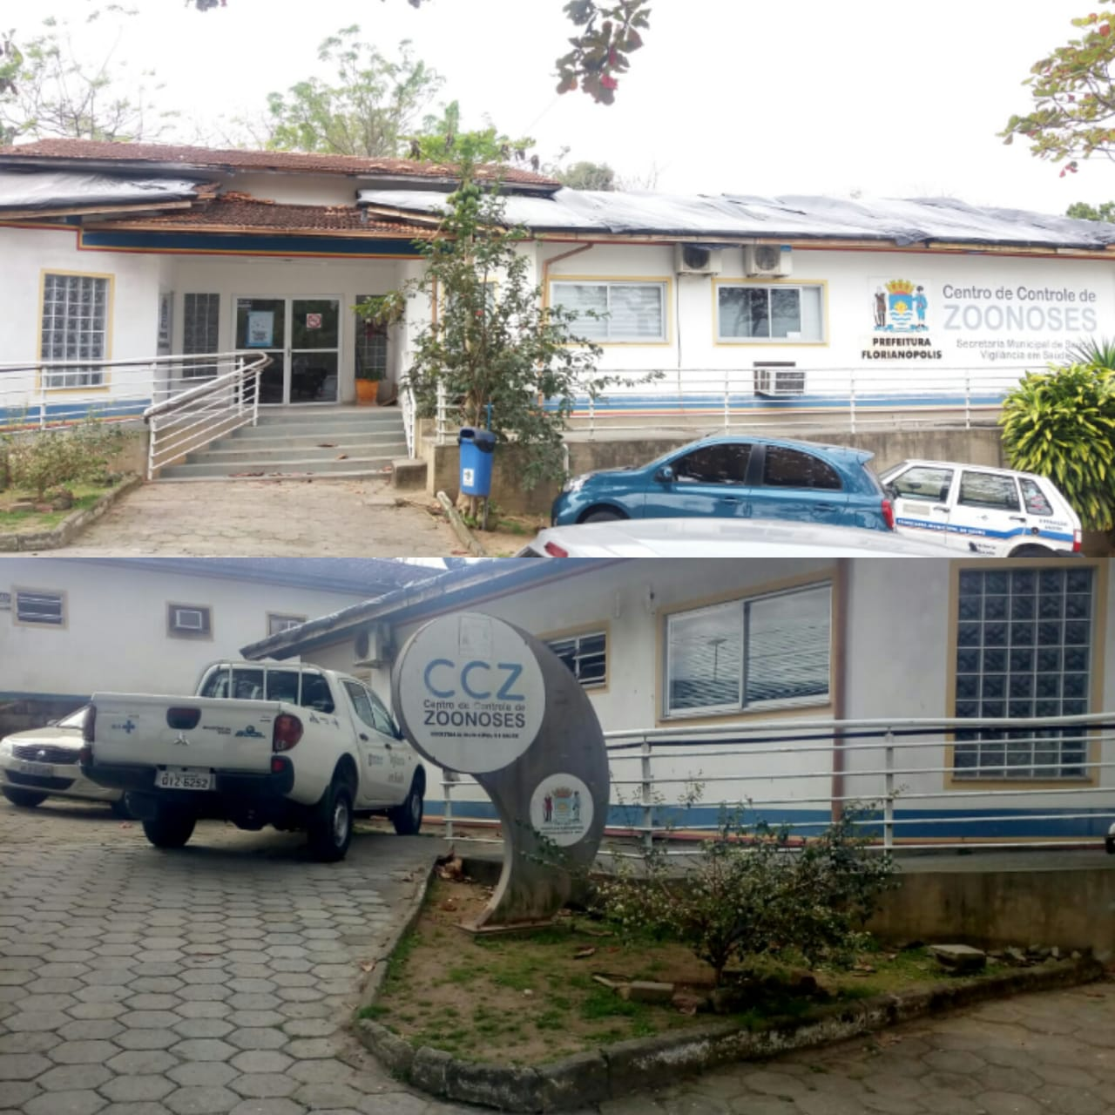

Fonte: (Arquivo pessoal, 2018)

Este relatório de estágio curricular obrigatório apresenta as atividades realizadas na área de saúde pública no Centro de Controle de Zoonoses, no período de 09/07/2018 a 25/10/2018, com jornada semanal de 30 horas, totalizando 462 horas de estágio. Durante o período de estágio as atividades realizadas incluíam participação de vigilância em febre amarela, onde foram realizadas necropsias com coletas de órgão para pesquisa, vigilância da raiva com coletas do SNC de cães e gatos e vacinação de cães e gatos que entravam em contato com morcego e observação de animais mordedores, acompanhamento de testes de triagem imunocromatográfico para Leishmaniose visceral Canina (LVC), inquérito sorológico em algumas regiões com presença de foco de Leishmaniose em humanos, entrega de coleiras repelentes em áreas de maior risco perto de focos humanos, entrega de informativos fazendo esclarecimentos sobre o risco da doença, ação de combate à esporotricose, ação de Leishmaniose Visceral Canina nas clínicas veterinárias de Florianópolis, levantamento entomológico, participação do curso de capacitação em técnicas de procedimento de necropsia para coleta de amostras para diagnóstico laboratorial de febre amarela em primatas não humanos (PNH) realizado pela Diretoria de Vigilância Epidemiológica (DIVE) do estado de Santa Catarina, participação em palestra de desratização realizada pela COMCAP (Companhia de Melhoramentos da Capital), palestra realizada pelo Centro de Controle de Zoonoses sobre suas principais atividades, participação no encontro de atualização técnica sobre controle de vetores e pragas, participação da palestra Leishmaniose: prevenção e tratamento na semana acadêmica de Medicina Veterinária na UNISOCIESC e Participação do I encontro estadual sobre vigilância de Febre Amarela realizado pela Diretoria de Vigilância Epidemiológica (DIVE) do estado de Santa Catarina,

# 3 VIGILÂNCIA DE EPIZOOTIAS EM PRIMATAS NÃO HUMANOS (PNH) APLICADO À VIGILÂNCIA DA FEBRE AMARELA

A febre amarela é uma doença de notificação compulsória imediata, cuja portaria Nº 204 17 de Fevereiro de 2016. Em 2010 começou a vigilância de epizootias em SC, o objetivo principal da vigilância em PNH é detectar precocemente a circulação do vírus, ainda no seu ciclo enzoótico. Nesse sentindo, possui três tipos de vigilância, a epizootias, a entomológica e a epidemiológica através da vacinação. No ciclo silvestre está a prevalência dos mosquitos *Haemagogus* ou *Sabethes*, já no ciclo urbano prevalece o *aedes aegypti* que hoje não está mais tão adaptado ao vírus.

O monitoramento das epizootias em PNH é um componente fundamental da vigilância da febre amarela, pois geralmente a ocorrência de casos humanos é precedida da transmissão entre macacos e vetores silvestres (COSTA et al., 2011). Por essa razão, esses animais são considerados sentinela também são hospedeiros multiplicar, mas não reservatório da doença e sua morte constitui um sinal de alerta precoce para que medidas de controle sejam desencadeadas, mesmo que ainda não tenha febre amarela em Santa Catarina, o estado está em constante alerta para possível entrada do vírus.

A partir do momento que chega uma informação sobre a ocorrência de uma possível epizootia, inicia-se uma investigação, constatando-se a existência do PNH morto, se faz necessária à sua notificação e coleta de amostras para diagnóstico, são elas: amostras: do fígado, baço, rins, pulmão, coração e cérebro (MINISTÉRIO DA SAÚDE, 2017). Dessa forma, todas as amostras são coletadas e colocadas em potinhos com formol diluído, somente o cérebro que é colocado no pote sem formol e é mantido refrigerado. Se encontrar somente a ossada ou não encontrar o animal também notifica como rumor, rumor é quando tem vestígio do animal (pelo, sangue, rastro, osso, foto), pois muitas vezes vamos ao local e não encontramos mais o PNH, muitas vezes os próprios PNH carregam o cadáver para outro local.

O Centro de Triagem para Animais Silvestre (CETAS) localizado na Rua João Gualberto Soares, Parque Estadual do Rio Vermelho em Florianópolis pertence ao Instituto Brasileiro do Meio Ambiente e dos Recursos Renováveis (IBAMA), é responsável pelo manejo de animais silvestres que são recebidos por ação fiscalizatória, resgate ou entrega voluntária de particulares. Essa unidade tem como finalidade recuperar, reabilitar e destinar esses animais silvestres. A primeira necropsia foi realizada no CETAS (Centro de triagem de animais silvestres) no dia 11/07/2018 em um bugio (*Alouatta guariba*) (FIGURA 2) a segunda necropsia 07/08/21018 em um sagui-do-tufo-preto (*Callithrix penicillata*) (FIGURA 3). No dia 31/08/2018 foi realizado a terceira necropsia em sagui-de-tufo-branco (*Callithrix jacchus)* (FIGURA 4).

Figura 2. Necropsia bugio (Alouatta guariba).

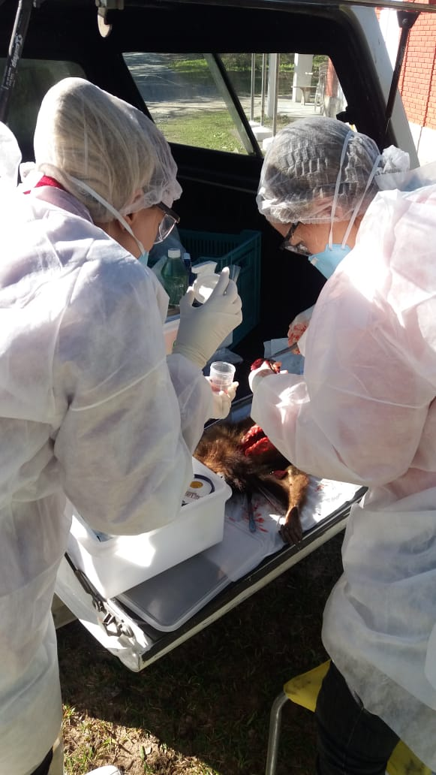

Fonte: (Arquivo pessoal, 2018)

Figura 3. Necrospsia sagui-do-tufo-preto (Callithrix penicillata).

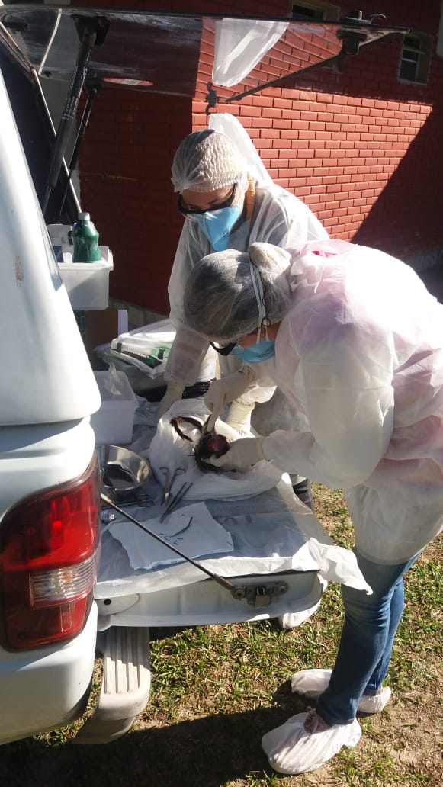

Fonte: (Arquivo pessoal, 2018)

Figura 4. Necropsia em sagui-de-tufo-branco (Callithrix jacchus).

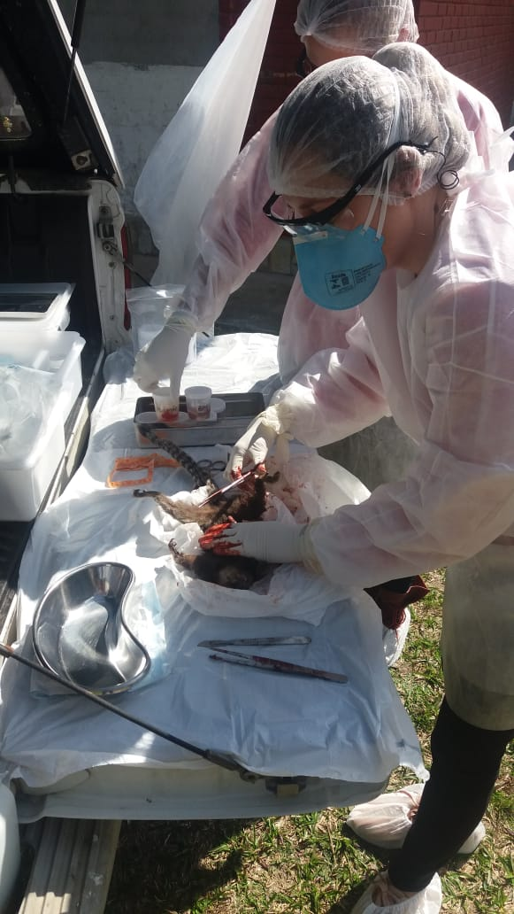

Fonte: (Arquivo pessoal, 2018)

# 4 VIGILÂNCIA DA RAIVA

A vigilância da raiva no CCZ é realizada semanalmente pelas médicas veterinárias, em cães e gatos que morriam na DIBEA (Diretoria do Bem Estar Animal) sem causa mortis conhecida, ou em animais que eram considerados suspeitos como, por exemplo, um animal mordeu alguma pessoa e depois de alguns dias morreu ou um animal morreu atropelado eram feita as coleta de amostra do sistema nervoso central (SNC) para posterior análise, onde era enviado a amostra para o Laboratório Central de Saúde Pública (LACEN), laboratório do estado. Durante o período de estágio acompanhei coletas do SNC nos dias 13 de julho,17 de julho, 28 de agosto, 17 e 18 de outubro.

Outra atividade executada, ainda com relação à vigilância da raiva, era a vacinação de cães e gatos que entravam em contato com morcegos. Segundo a Nota Técnica nº 19/2012 do Ministério da Saúde, cães e gatos contactantes, que não foram previamente vacinados, devem receber três doses da vacina antirrábica canina nos dias 0, 7 e 30 e deve ser feito isolamento por 180 dias em ambiente domiciliar. Porém, os animais previamente vacinados que por confirmação em sua carteira de vacinação tomaram 3 doses de vacina da raiva durante sua vida, devem receber 2 doses de vacina nos dias 0 e 30. Durante o período de estágio, acompanhei um cão no bairro Estreito recebeu a última dose da vacina antirrábica no dia de 26/07/2018 e no dia 14/09 um cão no bairro Parque São Jorge recebeu a segunda vacina antirrábica.

Além disso, o CCZ realiza acompanhamento e observação de cães mordedores na cidade, mediante notificação da unidade de saúde, durante 10 dias o cão fica em isolamento domiciliar e as veterinárias do CCZ fazem a observação dos sinais clínicos.

Figura 5. Necropsia sistema nervoso central de um gato, para vigilância da raiva.

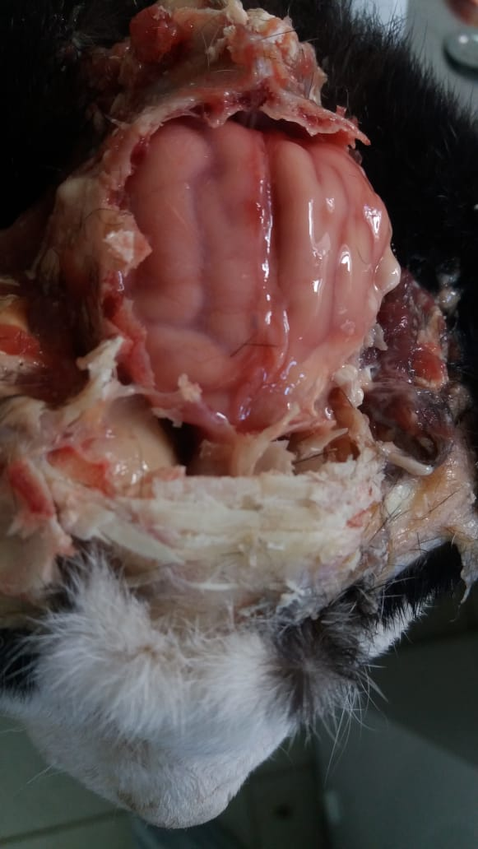

Fonte: (Arquivo pessoal, 2018)

# 5 LEISHMANIOSE VISCERAL CANINA

A Leishmaniose visceral (LV) é uma zoonose na qual os canídeos têm sido implicados como importantes reservatórios para o parasita. A transmissão aos humanos ocorre pela picada do flebótomo fêmea infectado. Programas de controles para LV incluem a eutanásia de cães infectados identificados através de teste sorológico. Este procedimento tem provado ser uma importante etapa do controle empregado no Brasil. (MANUAL DPP)

A LV, algumas vezes referida como Kalazar é uma doença crônica e potencialmente letal se não tratada antes do aparecimento de sintomas. Sinais clínicos da doença incluem indisposição, anemia, febre, perda peso e inchaço no baço, fígado e gânglios linfáticos. (MANUAL DPP)

No ano de 2010 foram registrados os primeiros casos de Leishmaniose Visceral Canina em Florianópolis, os animais eram procedentes da localidade do Canto dos Araçás que fica às margens da Lagoa da Conceição, bairro da cidade (INDÁ, 2016). Desde então, os casos de LVC aumentaram drasticamente e no ano de 2017 foram registrados três casos autóctones de leishmaniose visceral humana (LVH), nos bairros do Pantanal, Saco dos limões e Rio Tavares (DIVE/SC, 2018).

O controle da doença deve ser feito de maneira estratégica, mediante a identificação e estratificação das áreas de risco pelos inquéritos sorológicos caninos e entomológicos, investigação epidemiológica dos casos humanos e condições ambientais adversas (MINISTÉRIO DA SAÚDE, 2006).

Durante todo meu estágio a maioria das atividades eram realizadas para a LVC, quase todos os dias, eram feito inquéritos sorológicos (FIGURA 8) nas regiões de focos humanos (Saco dos limões, Pantanal e Rio Tavares) e também áreas de maior risco como Morro do Quilombo no Itacorubi e Costeira, eram coletadas amostras de sangue para teste da LVC e também eram distribuídas coleiras repelentes com validade de 4 meses para os cães, nessas regiões onde ocorreram foco de LVH, eram feitas orientações para as pessoas sobre a doença, sua importância, deixando um folder explicativo nas casas (FIGURA 6 e 7).

Durante a semana de segunda a sexta o horário das 13h00min as 14h00min da tarde era reservado para demanda espontânea em que proprietários que moravam em outros bairros de Florianópolis iam levar seus cães para fazer o teste no CCZ. Também eram realizado testes da leishmaniose em alguns casos suspeitos que eram atendidos no consultório da Diretoria do Bem Estar Animal e de todos os animais castrados na Diretoria do Bem Estar Animal, assim a maioria dos bairros de Florianópolis eram monitorados.

Figura 6. Informativo Leishmaniose Visceral, parte externa.

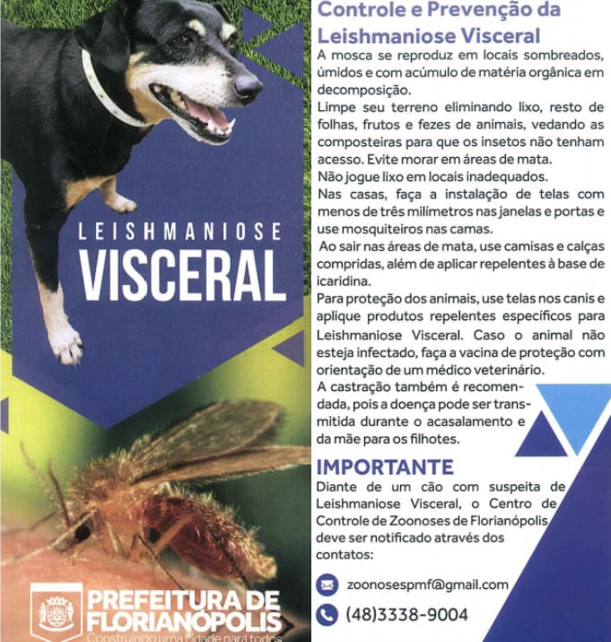

Fonte: Arquivo disponibilizado pelo CCZ.

Figura 7. Informativo de Leishmaniose Visceral ,parte interna.

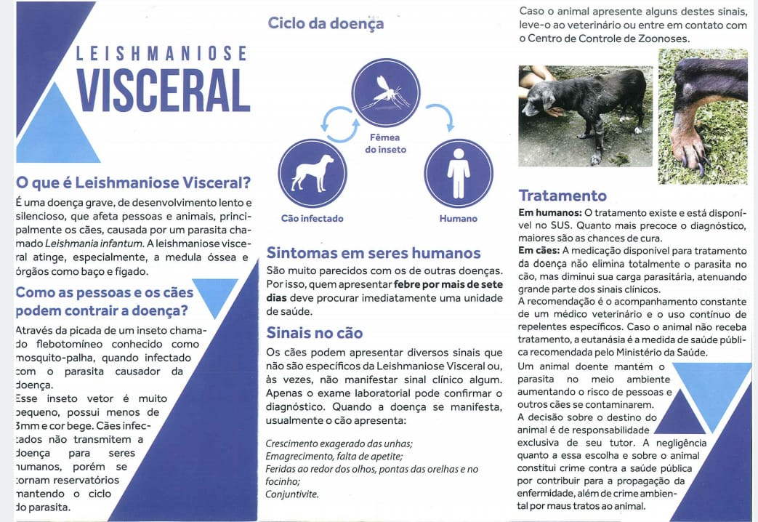

Fonte: Arquivo disponibilizado pelo CCZ.

Figura 8. Inquérito sorológico canino, realizado no bairro Pantanal.

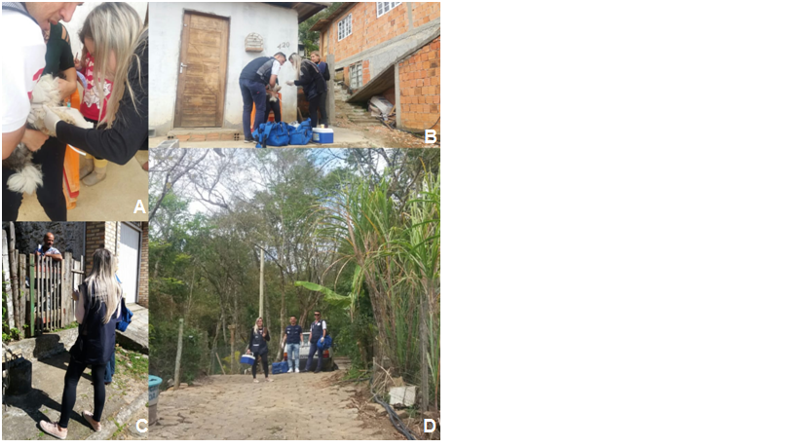

Fonte: (Arquivo pessoal, 2018)

## 5.1 Teste imunocromatográfico para detecção de anticorpos para Leishmania

Vários ensaios como imunofluorescência, hemaglutinação, PCR e ELISA encontram-se atualmente em uso para este diagnóstico e os antígenos recombinantes são ferramentas apropriadas para melhorar os métodos de diagnóstico sorológico atuais para Leishmaniose Visceral Canina (LVC). (MANUAL DPP)

TR DPP® Leishmaniose visceral canina- Bio- Manguinhos, é indicado para uso por profissionais de saúde de acordo com as instruções fornecidas, de uso exclusivo veterinário, é um teste de triagem imunocromatógrafico, que emprega uma combinação única de antígenos recombinantes específicos para a detecção de anticorpos específicos para *Leishmania,* em cães. È rápido, simples e fácil de usar e pode ser armazenado á temperatura ambiente (2ºC a 30ºC). O teste emprega uma combinação de proteína A conjugada a partículas de ouro coloidal e anticorpos específicos da amostra para *Leishmania*. Em sequência reage com antígenos recombinantes de *Leishmania chagasi* ligados a uma membrana (fase sólida). (MANUAL DPP)

A amostra é aplicada ao poço #1 (AMOSTRA+ TAMPÃO), seguida pela adição do tampão de corrida. O tampão propicia o fluxo lateral promovendo a ligação dos anticorpos aos antígenos. Após a migração da amostra e do tampão ao longo do suporte teste, deve-se adicionar tampão de corrida ao poço #2(TAMPÃO). O conjugado se liga aos anticorpos específicos para Leishmania produzindo uma linha (roxa/rosa) na área do TESTE(T). Na ausência de anticorpos para Leishmania a linha (rosa/roxa) não aparece na área do TESTE (T). Em ambos os casos, a amostra continua a migrar ao longo da membrana produzindo uma linha (roxa/rosa) na área de CONTROLE (C), o que demonstra o funcionamento adequado dos reagentes. (MANUAL DPP)

COLETA DE AMOSTRA: Para perfeito funcionamento do teste, usa 5 μl de amostra, pode ser realizado com amostra de soro, plasma ou sangue total venoso. O sangue total utilizar a lanceta para obter o sangue a partir da orelha, patas ou rabos do animal. Para teste imediato utilizar as alças coletoras. O Sangue total venoso coletar o sangue assepticamente nos tubos contendo EDTA, heparina ou citrato de sódio. Certifique-se que o tubo de sangue foi bem misturado antes da amostragem. O soro obtido do sangue total coletado assepticamente por punção de veia com um tubo limpo sem anticoagulante. Deixar o sangue coagular a temperatura ambiente. Centrifugar 2000 rpm, durante 10 minutos, a temperatura ambiente. Separar o soro do coágulo para evitar hemólise. O plasma deve se coletar o sangue total com anticoagulante, centrifugar a 2000 rpm, durante 10 minutos, a temperatura ambiente e separar o plasma sobrenadante. (MANUAL DPP)

Procedimentos para realização do teste rápido TR DPP® Leishmaniose Visceral Canina- Bio Manguinhos:

1. Certifique-se que a amostra a ser testada esteja á temperatura ambiente. Caso esteja refrigerada ou congelada, permitir que a mesma alcance a temperatura ambiente antes de ser testado.

2. Retirar o número necessário de componentes do TR DPP® Leishmaniose visceral canina- Bio Manguinhos e coloca-los sobre uma superfície plana. Caso o kit tenha sido guardado sob-refrigeração, certifique-se de que os componentes do kit estejam à temperatura ambiente no momento do uso.

3. Retirar o suporte de teste do envelope laminado e identifica-lo com o nome do animal ou número de identificação além do número do lote do kit de onde o suporte foi retirado.

4. Verificar a integridade de todos os componentes e a existência de 2 linhas na janela de teste do suporte, sendo 1 de cor azul e 1 de cor verde. Caso uma ou mais dessas linhas esteja ausente, separar o suporte de teste para que não seja usado e comunicar o ocorrido ao SAC de Bio-manguinhos. Em seguida, utilizar um novo suporte de teste para continuar o procedimento.

5. Encostar a alça coletora 5 μl na amostra a ser testada permitindo que a alça seja preenchida com a amostra, alternativamente, podem –se utilizar micropipetas automáticas calibradas e ajustadas para 5 μl.

6. Segurar a alça coletora na posição vertical e tocar na área de aplicação da amostra, poço #1 (AMOSTRA+ TAMPÃO) do suporte para liberar 5 μl. Certifique-se de que a amostra de sangue total, soro ou plasma migrou/escorreu da alça para o local de teste.

7. Virar o frasco de tampão e manter na posição vertical (sem inclinar) sobre o poço #1( AMOSTRA+ TAMPÃO). Adicionar 2 gotas de tampão, lentamente, ao poço #1 (AMOSTRA+ TAMPÃO).

8. Aguardar 5 minutos. Após esse tempo, a linha azul (TESTE) e verde (CONTROLE) da janela devem ter desaparecido. Em caso contrário, descartar o suporte de teste e repetir o procedimento desde o início usando um novo suporte.

9. Virar o frasco de tampão e mantê-lo na posição vertical (sem inclinar) sobre o poço #2(TAMPÃO).

10. Deixar o teste correr por 10 minutos a temperatura ambiente. Caso não haja migração após 3 minutos, descartar o teste.

11. Leitura do teste- Não ler resultados após 25 minutos da adição do tampão de corrida ao poço #2(TAMPÃO).

Durante todo o período do estágio todos os dias eram realizados testes imunocromatográficos TR DPP® Leishmaniose visceral canina- Bio- Manguinhos, pude presenciar que na maioria dos dias tinha animal reagente para o teste DPP, sendo que o protocolo diz que só é considerado um animal positivo para LVC quando se faz o teste ELISA que é o confirmatório realizado pelo LACEN (Laboratório Central de Saúde Pública) e se nesse o resultado der positivo, através dos dois testes DPP e ELISA positivos que o animal é considerado positivo para LVC.

Figura 9. Teste DPP positivo.

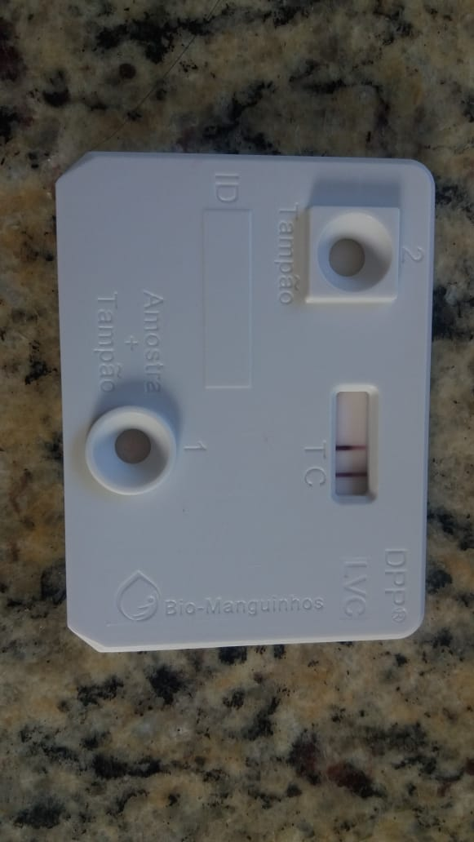

Fonte: (Arquivo pessoal, 2018)

Figura 10. Acompanhamento na realização do teste DPP.

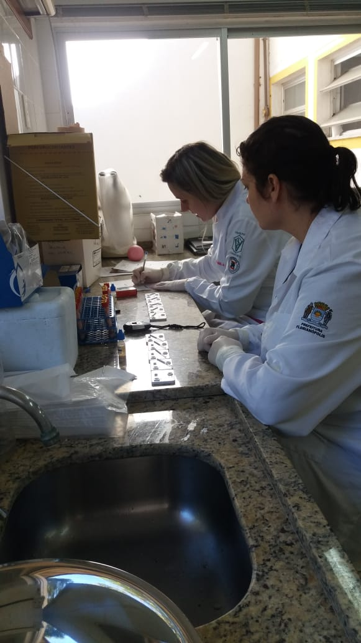

Fonte: (Arquivo pessoal, 2018)

## 5.2 Animal positivo para LVC

Quando um animal é positivo para LVC é realizado uma conversa entre o tutor e as veterinárias responsáveis, explicando da importância da doença e as opções que o tutor tem, que é fazer eutanásia que a forma que o ministério da saúde preconiza, ou a outra opção que pode ser realizado desde 2016 de tratar o animal, explicando essa doença não tem cura parasitológica, somente cura clínica, com redução da carga parasitária.

Dessa forma, o tutor que optar por fazer o tratamento do animal, terá que ter comprovantes do tratamento e acompanhamento assinado por um médico veterinário particular, manter seu animal positivo com coleira repelente, sempre trocando quando estiver vencida, levar o cão ao veterinário em 4 em 4 meses para reavalização, além de outras medidas, fazer a castração do animal, manter o ambiente ao redor limpo, sem criações de animais principalmente galinhas, pois as aves em geral atraem os flebotomíneos (gosta de se alojar nos pés da galinha), o ambiente não pode ter matéria orgânica ao redor. O tutor tem um prazo de sete dias para comunicar ao CCZ se vai optar pela eutanásia ou pelo tratamento do seu animal, em 15 dias ele tem o prazo de entregar um laudo do veterinário responsável pelo tratamento, todos os tutores que recusam a eutanásia em seus animais são visitados pelo fiscal da vigilância sanitária para saber se o tutor está com tudo em dia, como testes como PCR quantitativo para avaliar carga parasitária, se o tutor não cumprir as normas, são tomadas as devidas providências dando uma multa, por está colando em risco a saúde pública.

A eutanásia após a decisão do tutor é realizada pelas médicas veterinárias do CCZ, durante o estágio acompanhei 8 eutanásias onde tive oportunidade de realizar a necropsia de um animal, para fins de estudo científico de LVC, o animal apresentava sinais macroscópicos da doença, como hepatomegalia, esplenomegalia, linfoadenomegalia, os sinais clínicos encontrados nos animais positivos eram lesões na pele principalmente ao redor de orelhas, olhos, focinhos e rabo, onicogrifose, apatia, perda de peso,­perda de massa muscular ,alopecia generalizada em casos mais graves (com crostas prateadas), em alguns casos conjuntivite, lembrando que muitos animais são positivos para LVC e podem demorar anos para apresentar os sinais clínicos da doença.

Figura 11. Cão com Leishmaniose Visceral Canina (alopecia generalizada, crostas, lesão na ponta da orelha, ao redor dos olhos e focinhos).

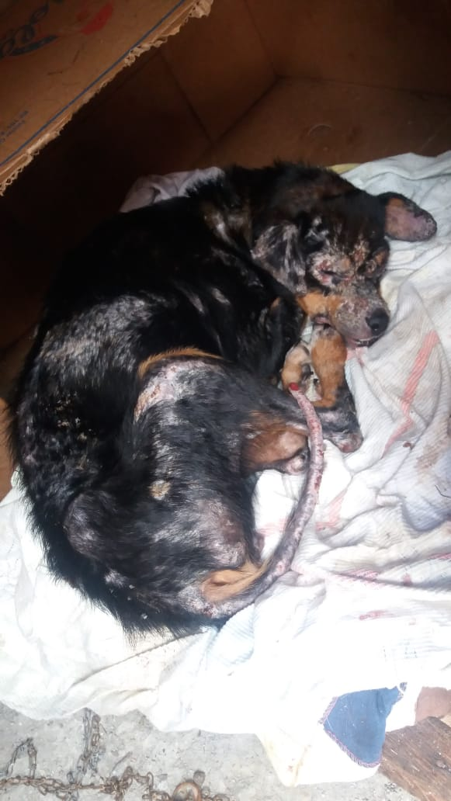

Fonte: (Arquivo pessoal, 2018)

Figura 12. Cão com Leishmaniose Visceral Canina (Conjuntivite, lesões ao redor do focinho, hiperqueratose no focinho, lesão na ponta da orelha, perda de peso, onicogrifose).

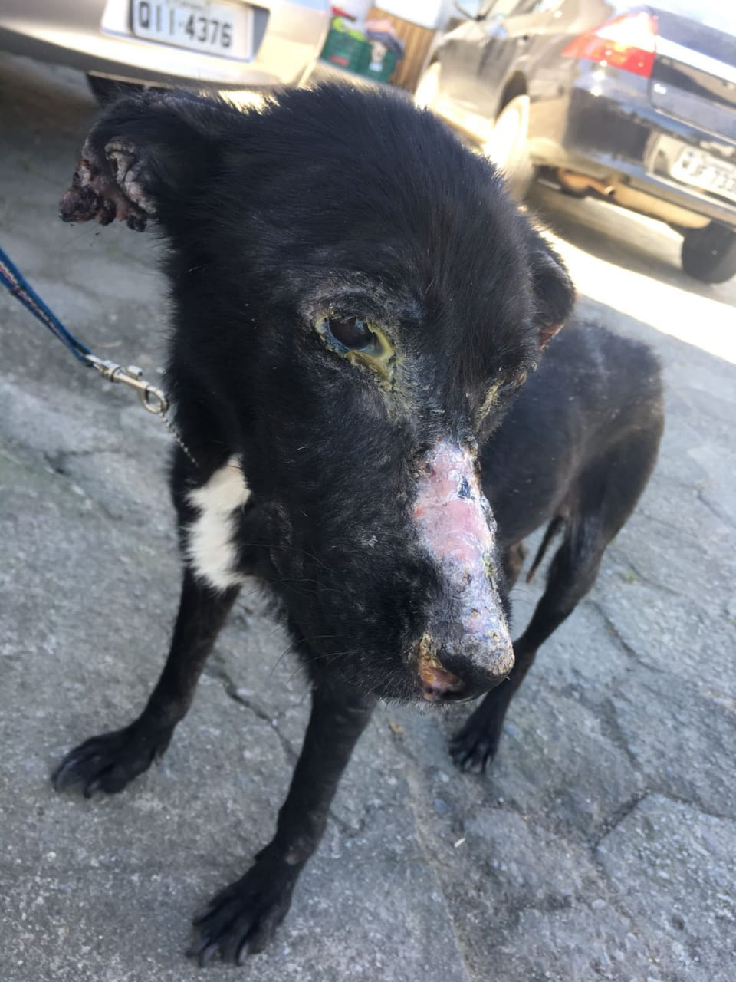

Fonte: (Arquivo pessoal, 2018)

Figura 13. Necropsia de cão com Leishmaniose Visceral Canina apresentando esplenomegalia.

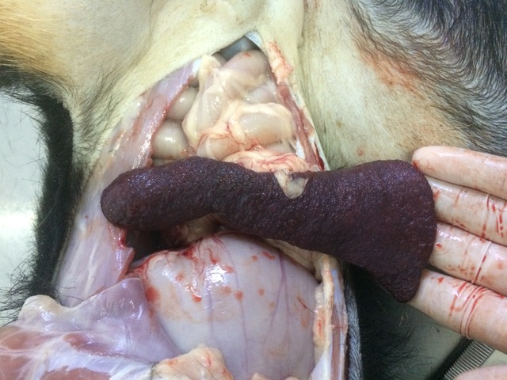

Fonte: (Arquivo pessoal, 2018)

# 6 AÇÃO DE COMBATE A ESPOROTRICOSE

Á Medida que havia um caso suspeito de esporotricose tanto em humanos, quanto em animais, o CCZ é notificado e começa uma investigação, é feito uma requisição para ser realizado o teste em laboratório particular, após a confirmação de um caso em animais, o CCZ acompanha todo o tratamento e a prefeitura é responsável por dar a medicação contra a esporotricose durante todo o tratamento do animal, a medicação fornecida é o ITRACONAZOL, conforme, a dose de acordo com o peso, para felinos com menos de 4 kg o recomendado é o itraconazol de 50 mg, já felinos maiores de 4kg o recomendado é o itraconazol de 100 mg, a medicação precisa ser feita diariamente e por longo período de tempo até um mês após o desaparecimento de toda lesão. O felino com a esporotricose que acompanhei no estágio ­­­­foi tratado durante 2 meses, não havendo resposta a medicação e melhora no tratamento foi optado pela eutanásia, muitas vezes acontece isso por esse medicamento afetar o fígado do animal e depois de um tempo não ocorre mas a biotransformação correta.

Após confirmação de um caso de esporotricose em um felino no bairro Córrego grande em junho deste ano (FIGURA 12), o CCZ iniciou uma ação no bairro. Agentes de endemias, médicos veterinários, residentes na área de saúde pública e estagiários participaram da ação que consistia em orientar os moradores a respeito da doença e fazer um levantamento dos felinos domiciliados, observando se na região havia algum outro animal com sinais clínicos da doença. Portanto a equipe era dividida e distribuída em ruas diferentes e começava uma ação “casa a casa”, o número das residências as quais era possível conversar com o morador era feito um questionário sobre a doença, deixando as orientações na casa (FIGURA 13), informando ­­que não somente o animal portador do fungo pode passar para um ser humano através de um arranhão e sim a esporotricose também pode ser adquirida diretamente mexendo em jardinagem sem o uso de luvas de proteção, pois o fungo pode ser encontrado no ambiente.

Figura 14. Orientações para prevenção da esporotricose.

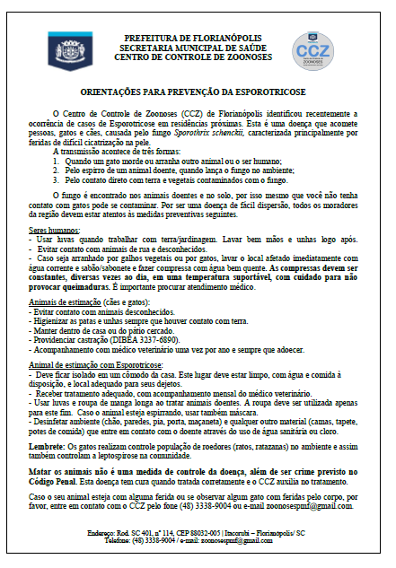

Fonte: Arquivo disponibilizado pelo CCZ.

Figura 15. Animal com esporotricose.

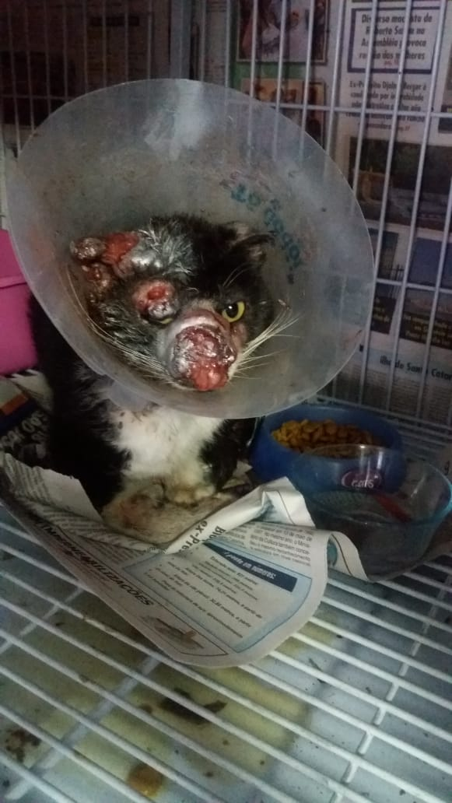

Fonte: (Arquivo pessoal, 2018)

# 7 LEVANTAMENTO ENTOMOLÓGICO

No Programa de Controle da Leishmaniose Visceral, o objetivo das investigações entomológicas é levantar as informações de caráter quantitativo e qualitativo sobre os flebotomíneos transmissores da LV. O levantamento entomológico tem como objetivos: Verificar a presença de *L. longipalpis* e/ou *L. cruzi*, em municípios sem casos humanos de LV ou municípios silenciosos. Verificar a presença de *L. longipalpis* e/ou *L. cruzi,* em municípios com transmissão esporádica, moderada ou intensa e que não tenham sido realizadas investigações anteriores. Conhecer a dispersão do vetor no município, a fim de apontar naqueles sem casos autóctones de LV as áreas receptivas para a realização do inquérito amostral canino e nos municípios com transmissão da LV orientar as ações de controle do vetor. (MINISTÉRIO DA SAÚDE, 2014).

A coleta de flebótomos deverá ser realizada em todos os setores/localidade do município, utilizando-se de duas até dez armadilhas em cada setor/localidade. Cada armadilha deverá ser instalada no peridomicílio, preferencialmente, em abrigos de animais. As armadilhas deverão ser expostas uma hora após o crepúsculo até o período matutino seguinte (de preferência retirar antes das 7 horas) durante três noites consecutivas. Os domicílios selecionados deverão ser preferencialmente, aqueles sugestivos para a presença do vetor tais como: residências com peridomicílio que possuam presença de plantas (árvores, arbustos), acúmulo de matéria orgânica, presença de animais domésticos (cães, galinhas, porcos, cavalos, cabritos, entre outros) (MINISTÉRIO DA SAÚDE, 2014).

Durante todos os meses do ano, em três dias consecutivos, o CCZ realiza a atividade de colocação de armadilhas para captura de flebotomíneo nas regiões distintas de Florianópolis, o objetivo é mapear toda a cidade em busca do flebotomíneo causador da leishmaniose. O levantamento entomológico é a armadilha de isca Luminosa (Armadilha CDC), que são colocadas a 80 cm do solo (FIGURA 16) durante a colocação das armadilhas, são medidas temperatura e umidade do local. Durante o dia 29 de agosto acompanhei a colocação de armadilhas em 4 diferentes lugares, em um Parque ecológico do Córrego Grande, no Pantanal na rua José Felix, no Canto dos Araçás e na Lagoa da Conceição, as armadilhas são retiradas no início da manhã e analisadas pela DIVE.

Figura 16. Armadilhas CDC montada para captura de flebomíneos (A) (B) (C) (D).

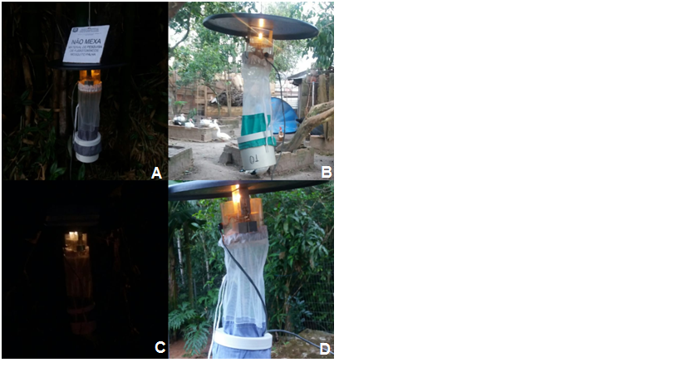

Fonte: (Arquivo Pessoal,2018)

# 8 OUTRAS ATIVIDADES

No dia 24/07/2018 ao dia 25/07/2018 foi realizada a “Capacitação em técnicas de procedimento de necropsia para coleta de amostras para diagnóstico laboratorial de febre amarela em primatas não humanos (PNH) e captura de vetores silvestres”. A capacitação foi promovida pela DIVE, sendo direcionada aos biólogos e médicos veterinários das regionais de saúde e outras instituições. Foram várias as questões abordadas dentro da temática, entre elas estão reermergência da Febre Amarela Silvestre no Brasil, vigilância de casos humanos, vetores da febre amarela, vigilância de epizootias em primatas não-humanos (PNH), roteiro básico de investigação de Morte de PNH, pesquisa entomológica, técnicas de necropsia e coleta de amostras para diagnóstico de febre amarela em PNH demonstração e prática de vísceras em PNH.

No dia 14/08/2018 participamos de uma palestra realizada pela COMCAP sobre biologia, comportamento e controle de roedores, explicando os principais roedores que podemos encontrar na cidade, seus principais hábitos alimentares, comportamentos e assim instruindo sua melhor forma de controle e prevenção.

No dia 12/09/2018 participamos do encontro de atualização técnica sobre controle de vetores e pragas, realizado pela Sygenta, onde foram abordados os seguintes assuntos, biologia e controle de cupins, biologia e manejo de animais peçonhentos- aranhas e escorpiões, biologia e controle de ratos e moscas e calibração e uso de equipamentos na desintetização.

Durante o mês de agosto, as veterinárias fizeram uma ação sobre a Leishmaniose em 10 clínicas veterinárias de cada bairro e canis (pois a doença pode ser transmitida na cópula e também da mãe para os filhotes), explicando a doença , à proporção que tomou, pedindo para os casos suspeitos e confirmados sejam notificados ao CCZ, com objetivo de ter parceria no diagnóstico e na prevenção da doença, indicando as coleiras repelentes tanto para cães podendo ser usadas a 3 marcas disponíveis no mercado SCALIBOR®, LIVRE® e SERESTO®, e também indicando a prevenção para gatos através do uso da coleira SERESTO®, e em cães a vacinação e a coleira como melhor forma juntas de prevenir a Leishmaniose.

No dia 09 de outubro participei da palestra sobre Leishmaniose: prevenção e tratamento realizada pela M.V Caroline Ricci Muller do CCZ e o M.V Marcelo Colle da Virbac.

No dia 24 de outubro participei do I Encontro estadual de Vigilância de Febre Amarela, onde foram debatidos os principais assuntos sobre Situação Epidemiológica da Febre Amarela no Brasil e perspectivas, Mesa redonda: perspectivas para a chegada do vírus amarilico na região sul do Brasil, Situação epidemiológica de Santa Catarina, Rio Grande do Sul e Paraná, Vacinação: Cobertura e ampliação da área de recomendação, Dispersão do vírus da febre amarela e proposta de vigilância no Estado de São Paulo, Bioecologia dos Primatas não-humanos e sua importância para a vigilância da Febre Amarela, Roteiro Básico de Investigação de morte de PNH e fluxos de notificação em Santa Catarina.

Figura 17. MAPA de distribuição dos casos de Leishmaniose Visceral Canina, no município de Florianópolis, 2018.

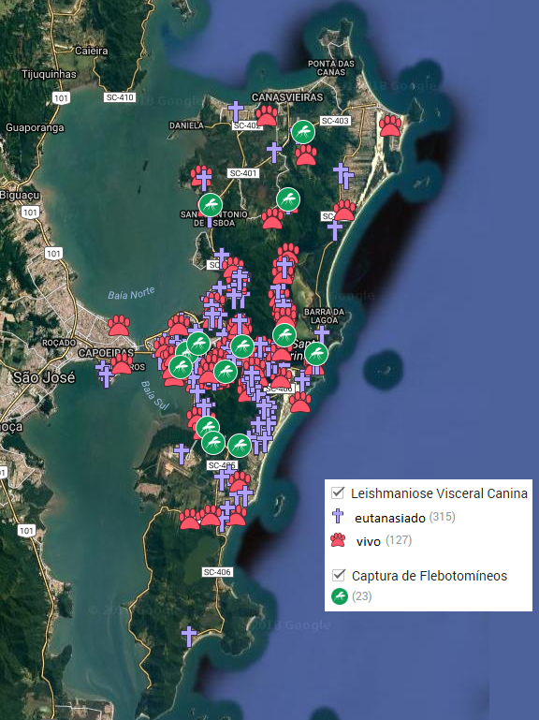

Fonte: Arquivo disponibilizado pelo CCZ.

Tabela 1. Atividades realizadas durante o estágio no centro de controle de Zoonoses em Florianópolis, 2018.

|  |  |  |  |  |  |  |  |
| --- | --- | --- | --- | --- | --- | --- | --- |
| ATIVIDADES | **DATAS** | | | | | | |
| Necropsia PNH | 11/jul | 07/ago | 31/ago |  |  |  |  |
| Necropsia do SNC em Cães | 13/jul | 17/jul | 28/ago | 17/out | 18/out |  |  |
| Necropsia em Cães para estudo da LVC | 13/jul |  |  |  |  |  |  |
| Eutanásia | 28/jun | 13/jul | 05/set | 24/set | 27/set | 11/out | 22/out |
| Inquérito Leishmaniose | Foram realizadas em quase todos os dias do estágio. | | | | | | |
| Levantamento Eutomológico | 29/ago |  |  |  |  |  |  |
| Ação de Combate a Esporotricose | 19/jul | 31/jul | 06/ago |  |  |  |  |
| Visita Gato com Esporotricose | 23/ago |  |  |  |  |  |  |
| Ação sobre Leishmaniose nas Clínicas e Canis | 20/ago | 27/ago | 13/set | 24/set |  |  |  |
| Vacinação da Raiva | 26/jul | 14/set |  |  |  |  |  |
| Observações de Cães Mordedores | 24/set | 01/out |  |  |  |  |  |
| Entrega de Resultados Positivos de LVC | 22/ago | 14/set | 03/out | 10/out | 17/out |  |  |
| Palestras e Cursos | 24/jul | 25/jul | 14/ago | 12/set | 09/out | 24/out |  |

Fonte: O autor, 2018

# 9 CONSIDERAÇÕES FINAIS

  No período de realização do estágio curricular obrigatório foi possível aplicar os conhecimentos adquiridos durante a graduação. Através da prática, todo o conhecimento gerado é fixado, fazendo que possibilite a entrada do estudante no mercado de trabalho na sua área de maior interesse mais preparado.

A escolha do local de estágio foram de grande valia, não só pela diversidade das atividades acompanhadas, mas também pela excelência dos profissionais que atuam nessas instituições. Durante o período de estágio curricular obrigatório no Centro de Controle de Zoonoses, tive a oportunidade de realizar diversas atividades e participar de palestras que com certeza contribuíram para minha formação.

Ao final deste, vimos à importância do estágio curricular supervisionado. Sem dúvida, é o momento de maior relevância de todo o curso de graduação, e também o momento das maiores incertezas e aprendizado.

# REFERÊNCIAS BIBLIOGRÁFICAS

COSTA, Zouraide Guerra Antunes et al. Evolução histórica da vigilância epidemiológica e do controle da febre amarela no Brasil. **Rev Pan-amaz Saude**, Pará, v. 1, n. 2, p.11-26, mar. 2011.

INDÁ, Fábio de Melo Chaves. **Estudo epidemiológico de leishmaniose visceral na população canina em seis localidades do município de Florianópolis.** 2016. 95 f. Dissertação (Mestrado) - Curso de Biotecnologia e Biociências, Universidade Federal de Santa Catarina, Florianópolis, 2016.

**MANUAL DE INSTRUÇÕES DE USO DO KIT DPP: Leishmaniose Visceral Canina.**Av. Brasil, 4365 - Pavilhão Rocha Lima - Manguinhos, Rio de Janeiro-rj: Bio-manguinhos/fiocruz 2014, v. 1, n. 1, 04 ago. 2018.

MARCELINO, Andreza Pain; SOUZA FILHO, Job Alves de. **Instruçõ es para a realizaçã o do teste rápido imunocromatográ ico Alere para diagnó stico soroló gico da leishmaniose visceral canina.**2015. Disponível em: <http://www.pmf.sc.gov.br/arquivos/arquivos/pdf/28_01_2014_18.20.08.7f275cec4e43ef005466ca92e007ec15.pdf>. Acesso em: 13 ago. 2018.

MINISTÉRIO DA SAÚDE. **O Guia de Vigilância de Epizootias em Primatas Não Humanos e Entomologia Aplicada à Vigilância da Febre Amarela.** Brasília: Ministério da Saúde, 2017.

MINISTÉRIO DA SAÚDE. Secretaria de Vigilância em Saúde - Brasil. **Manual de Vigilância e Controle da Leishmaniose Visceral**. Brasília, 2014. 122p

MINISTÉRIO DA SAÚDE. Secretaria de Vigilância em Saúde - Brasil. **Manual de Vigilância e Controle da Leishmaniose Visceral**. Brasília, 2006. 126p

PREFEITURA, Municipal de Florianópolis.  **CENTRO DE CONTROLE DE ZOONOSES.**Disponível em: <http://www.pmf.sc.gov.br/arquivos/arquivos/pdf/28_01_2014_18.20.08.7f275cec4e43ef005466ca92e007ec15.pdf>. Acesso em: 08 ago. 2018.

PFUETZENREITER, Márcia Regina; ZYLBERSZTAJN, Arden. O ensino de saúde e os currículos dos cursos de medicina veterinária: um estudo de caso. Interface, Botucatu, v. 8, n. 15, p.349-360, mar. 2004.

SIMAS, Tatiana Monteiro. **RELATÓRIO DE ESTÁGIO SUPERVISIONADO NA ÁREA DE SAÚDE PÚBLICA VETERINÁRIA.**2018. 69 f. TCC (Graduação) - Curso de Medicina Veterinária, Centro de Ciências Rurais, Universidade Federal de Santa Catarina, Florianópolis, 2018.

WORLD HEALTH ORGANIZATION. **Future Trends in Veterinary Public Health. Report of a WHO study group.** Geneva: Who, 2002.